TEMAT: Dania też leży w Europie.
CELE:
- Zapoznanie z duńskim pisarzem.
- Zapoznanie z nazwą państwa dania, stolicą, umiejscowieniem na mapie.
- Rozwijanie sprawności manualnych
- Utrwalenie nazw miesięcy.

- Posłuchajcie opowiadania na podstawie baśni H. Ch. Andersena „Księżniczka na ziarnku grochu”
https://www.youtube.com/watch?v=Dsn39Z8IK_c

Odpowiedz na pytania:
− Z kim chciał ożenić się książę?
− Jak wyglądała księżniczka, która pewnego dnia zapukała do bramy miasta?
− Jak królowa chciała się przekonać, czy jest to prawdziwa księżniczka?
− Czy dziewczyna okazała się prawdziwą księżniczką?

Czy wiesz kto jest autorem tej baśni? - Pan Hans Christian Andersen. Napisał on wiele pięknych baśni. Ostatnio w przedszkolu poznaliśmy baśń „Dzielny ołowiany żołnierz„ pamiętacie?
Pan Hans Christian Andersen urodził się 215 lat temu w Danii.
- Odszukajcie na mapie Europy ten kraj. (załącznik )
- Poznajemy Danię.
Czy wiesz że:
- Dania to kraj siedmiokrotnie mniejszy od Polski.
- Dania jest królestwem, co oznacza że rządzi w nim rodzina królewska, obecnie Królowa.
- W Danii wymyślono klocki Lego, które podbiły cały świat!
- w języku duńskim „tak” – znaczy „dziękuję”
- Narodowym przysmakiem w Danii są ciasteczka

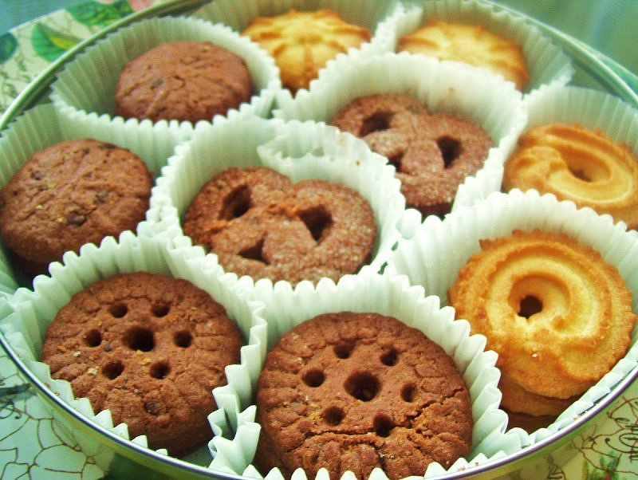

- Tak wygląda flaga Danii :

- Stolicą Danii jest Kopenhaga. Odszukajcie ją na mapie.
- Symbolem Kopenhagi jest Mała Syrenka – postać z baśni „ Mała syrenka” , którą także napisał Hans Christian Andersen. Może znacie tę baśń ?

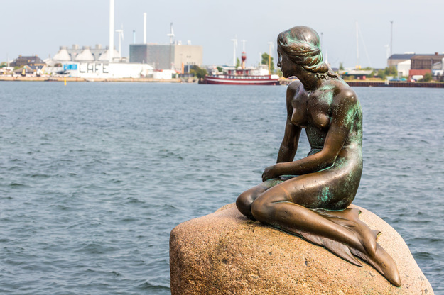

Zabawa „ Rzucamy do celu”
Prosta, ale zajmująca gra. Na podłodze stawiacie miskę lub wiaderko i wrzucacie do niego piłki lub zmięte w kulki gazety. Oczywiście wygrywa ten, kto wykona najwięcej prawidłowych rzutów z linii mety. A jeśli chcecie ubarwić, zabawę, zrobić coś ciekawego i ładnego, sprawdźcie pomysł na grę zręcznościową z papierowych talerzyków i rolki po papierze.
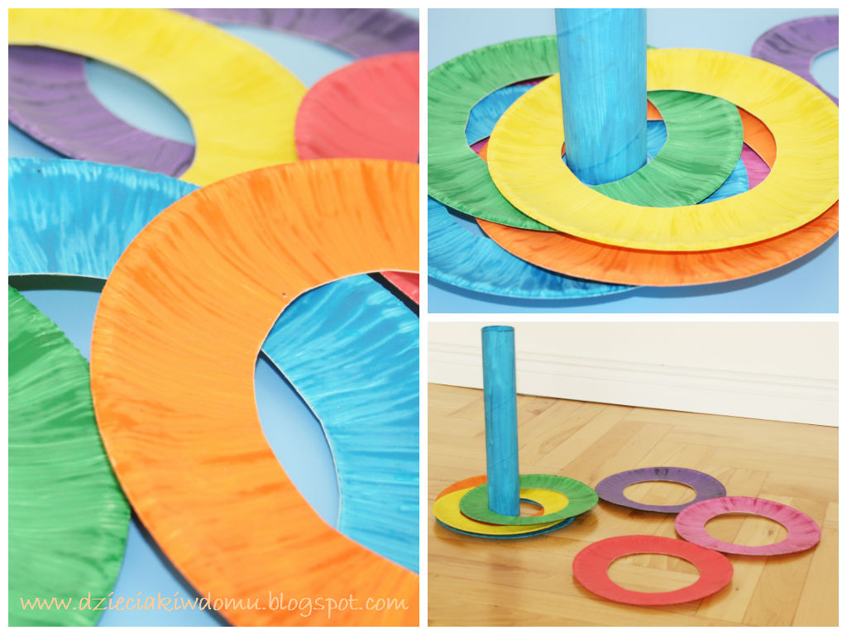
- Lepimy duńskie ciasteczka z masy solnej. ( zabawa dla chętnych dzieci może na weekend?))

Przepis na masę solną
Przepis jest banalnie prosty… i to jest cudowne w przygotowaniu masy solnej. Składa się tylko z 3 składników: mąki pszennej, soli i wody. Mąkę i sól przygotowujemy w takiej samej ilości np.
1 szklanka mąki, 1 szklanka soli ,0,5 szklanki wody
Ciasteczka można wykroić samemu, użyć foremek do wycinania ciastek albo wykulać długi wałeczek i zwinąć w ślimaczka. Ciasteczka można pomalować farbami, ozdobić koralikami.
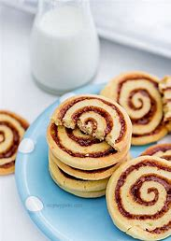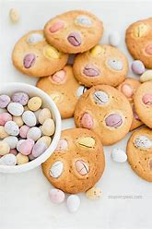
MIŁEJ ZABAWY!!!

